1．要得到函数y＝sin的图象，只需将函数y＝sin的图象( )．
A．向左平移个单位 B．向右平移个单位
C．向左平移个单位 D．向右平移个单位
解析 提取x的系数－得y＝sin，于是可得．
答案 A
2．下列表示函数y＝sin在区间上的简图正确的是( )．
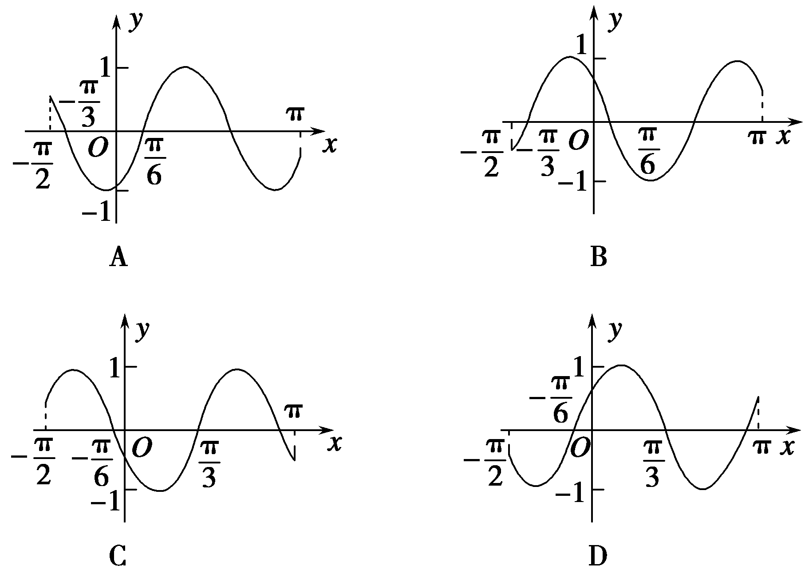
解析 将y＝sin x的图象上所有点的横坐标缩短为原来的倍，再将所有点向右平移个单位长度即得y＝sin的图象，依据此变换过程可得到A中图象是正确的．也可以分别令2x－＝0，，π，，2π得到五个关键点，描点连线即得函数y＝sin的图象．
答案 A
3．已知函数y＝Asin(ωx＋φ)＋m的最大值是4，最小值是0，最小正周期是， 直线x＝是其图象的一条对称轴，则下面各解析式符合条件的是( )．
A．y＝4sin＋2 B．y＝2sin＋2
C．y＝2sin＋2 D．y＝2sin＋2
解析 ∵最大值是4，故A不符合题意．
又∵T＝＝，∴ω＝4，故排除B.
又4x＋＝＋kπ⇒4x＝＋kπ⇒x＝＋＝，所以k＝∉Z，排除C，故选D.
答案 D
4．先作函数y＝sin x的图象关于y轴的对称图象，再将所得图象向左平移个单位，所得图象的函数解析式是________．
解析 作函数y＝sin x的图象关于y轴的对称图象，其函数解析式为y＝sin (－x)，再将函数y＝sin (－x)的图象向左平移个单位，得到函数图象的函数解析式为：
y＝sin＝sin.
答案 y＝sin
5．函数y＝sin与y轴最近的对称轴方程是________．
解析 令2x－＝kπ＋(k∈Z)，
∴x＝＋(k∈Z)．
由k＝0，得x＝；由k＝－1，得x＝－.
答案 x＝－
6．(2012·宝鸡期末)如图所示的曲线是y＝Asin(ωx＋φ)(A>0，ω>0)的图象的一部分，则这个函数的解析式是________．

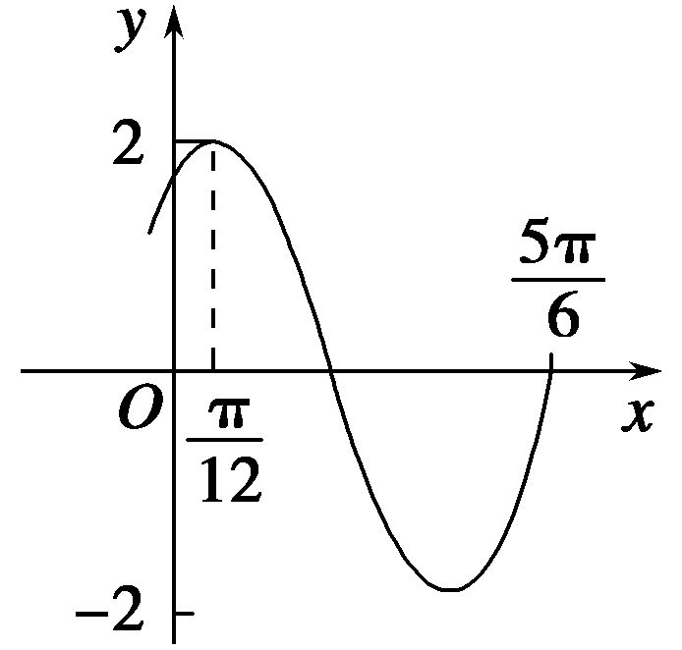
解析 由函数图象可知A＝2，T＝＝π，即＝π，∴ω＝2.
又是五点法作图的第五个点，即2×＋φ＝2π，
∴φ＝.
∴所求函数的解析式为y＝2sin.
答案 y＝2sin
7．已知曲线y＝Asin(ωx＋φ)(A>0，ω>0)上的一个最高点的坐标为，此点到相邻最低点间的曲线与x轴交于点，若φ∈.
(1)试求这条曲线的函数表达式；
(2)用“五点法”画出(1)中函数在[0，π]上的图象．
解 (1)依题意，A＝，T＝4×＝π.
∵T＝＝π，ω>0，
∴ω＝2，
∴y＝sin(2x＋φ)，
又曲线上的最高点为，
∴sin＝1.
∵－<φ<，∴φ＝.
∴y＝sin.
(2)列出x、y的对应值表：
x | 0 |  | π | π | π | π
2x＋ |  |  | π | π | 2π
y | 1 |  | 0 | － | 0 | 1
作图如下：
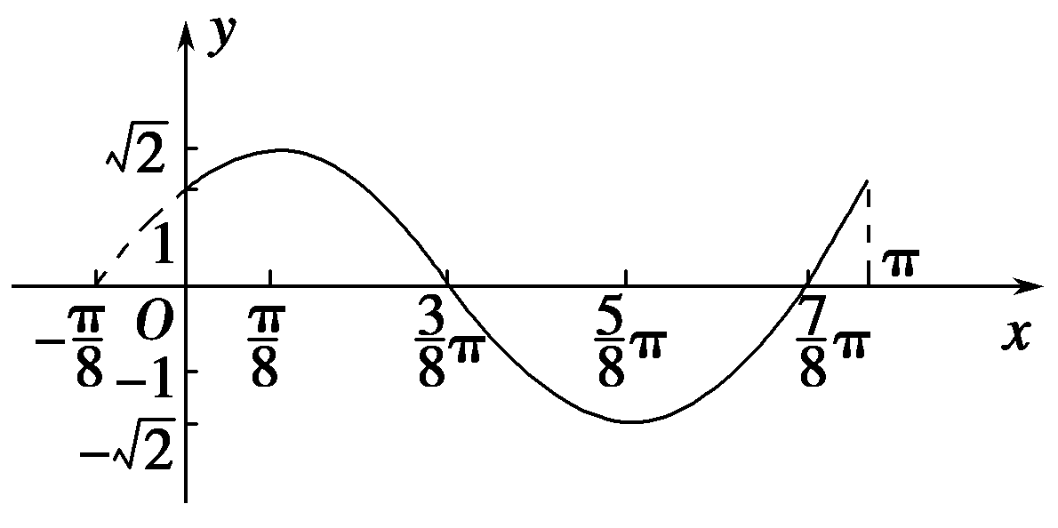

8．已知函数f(x)＝Asin(ωx＋φ)(A>0，ω>0，－π<φ<π)的部分图象如图所示，则函数f(x)的解析式为( )．
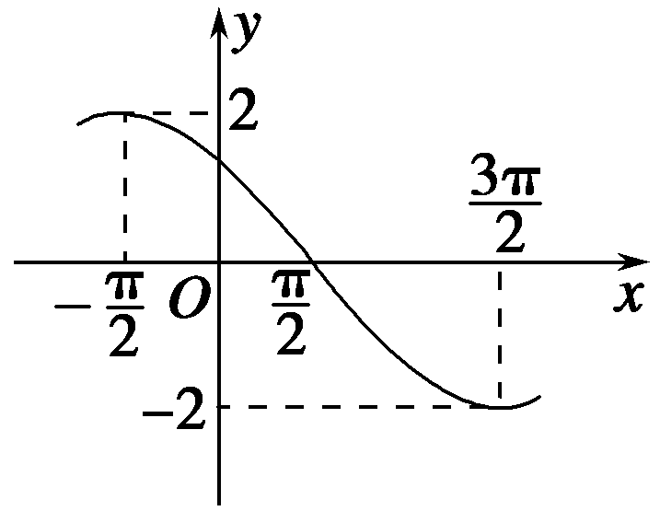
A．f(x)＝2sin
B．f(x)＝2sin
C．f(x)＝2sin
D．f(x)＝2sin
解析 由题意可知，A＝2，
T＝2＝4π，
∴ω＝＝＝.
∵图象过点，
∴f＝2sin＝0.
∵－π<φ<π，
∴φ＝，或φ＝－.
又∵f＝－1，∴φ＝.
∴f(x)＝2sin，故选B.
答案 B
9．(2012·枣庄高一检测)关于f(x)＝4sin(x∈R)，有下列命题：
①由f(x₁)＝f(x₂)＝0可得x₁－x₂是π的整数倍；
②y＝f(x)的表达式可改写成y＝4cos；
③y＝f(x)图象关于点对称；
④y＝f(x)图象关于直线＝－对称．
其中正确命题的序号为________(将你认为正确的都填上)．
解析 对于①，由f(x)＝0，可得2x＋＝kπ(k∈Z)．
∴x＝π－(k∈Z)，∴x₁－x₂是的整数倍，
∴①错误；
对于②，由f(x)＝4sin可得
f(x)＝4cos＝4cos.
∴②正确；
对于③，f(x)＝4sin的对称中心满足2x＋＝kπ(k∈Z)，∴x＝π－(k∈Z)，
∴是函数y＝f(x)的一个对称中心．
∴③正确；
对于④，函数y＝f(x)的对称轴满足2x＋＝＋kπ(k∈Z)，
∴x＝＋(k∈Z)．∴④错误．
答案 ②③
10．(2012·洛阳高一检测)已知函数f(x)＝sin(ωx＋φ)(ω>0，0≤φ≤π)是R上的偶函数，其图象关于点M对称，且在区间上是单调函数，求φ和ω的值．
解 由f(x)是偶函数，得f(－x)＝f(x)，
即函数f(x)的图象关于y轴对称，
∴f(x)在x＝0时取得最值．即sin φ＝1或－1.
依题设0≤φ≤π，∴解得φ＝.
由f(x)的图象关于点M对称，可知
sin＝0，解得ω＝－，k∈Z.
又f(x)在上是单调函数，
所以T≥π，即≥π，
∴ω≤2.又ω>0，
∴当k＝1时，ω＝；当k＝2时，ω＝2.
∴φ＝，ω＝2或.

